**保存版**

**証明書の**

**コンビニ交付サービス　利用案内**

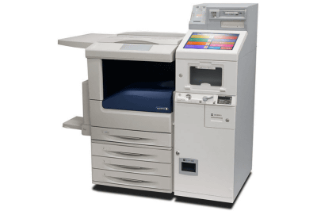

簡単で便利な

コンビニ交付！！

この「利用案内」を

持っていくと安心だね！



八尾市　市民課

●証明書のコンビニ交付サービスとは・・・

八尾市に住民登録がある方がマイナンバーカードを使って、全国の主要なコンビニエンスストア等に設置されている多機能端末機（マルチコピー機）で住民票の写しなどの各種証明書が取得できるサービスです。

●利用時間

　午前6時30分から午後11時まで  
　（戸籍全部（個人）事項証明書及び戸籍の附票の写しは  
　　平日午前8時45分から午後5時15分まで）　  
　　※年末年始（12月29日から1月3日）と

メンテナンス日を除きます。

●取得できる証明書

住民票の写し（本人及び同一世帯分）

印鑑登録証明書（本人分のみ）

市・府民税証明書（本人分のみ）　※最新年度を含む過去5年分

戸籍全部（個人）事項証明書（本人及び同一戸籍分）

戸籍の附票の写し（本人及び同一戸籍分）

　　※本籍地が八尾市以外の方は当該市町村にコンビニ交付サービス提供の有無を

ご確認ください。

＜住民票の写しについて＞

　※　マイナンバー（個人番号）の記載は原則省略されますが、選択により記載が可能です。

※　氏名変更がある場合、変更前の情報は記載されません。

※　住所変更があった場合、最新住所と１つ前の住所のみ

記載し、それ以前の住所は記載されません。  
※　転出や死亡された方は記載されません。

操作方法

1. 店舗に設置されている多機能端末機（マルチコピー機）の画面に表示の「行政サービス」ボタンからスタート

します。

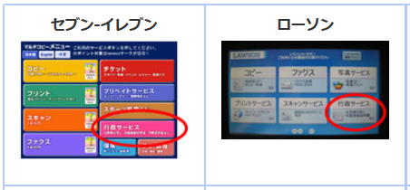

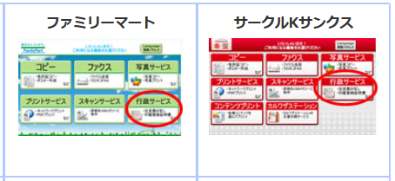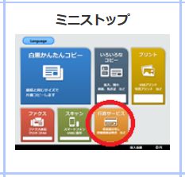

コンビニによって

画面表示や手順が

一部異なる場合が

あります。



１

1. メニューの選択

証明書交付サービスを選択します。

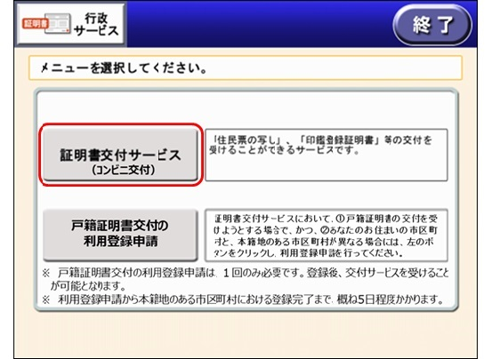

1. サービス利用にあたっての注意事項を確認し「同意する」を選択します。
2. マイナンバーカードを所定の位置にセットします。

多機能端末機（マルチコピー機）の所定の場所にある カード置場に、マイナンバーカードを置きます。マイナンバーカードがコンビニ交付で利用可能かどうか確認を 行います。

２

1. 次の２種類から必要な証明書を選択して、確定ボタンを押してください。

　（１）お住まいの市区町村の証明書

　　　 　⇒住所が八尾市の方で住民票や印鑑登録証明書等

　　　　　を取得される場合はこちらをお選びください。

　（２）他市区町村の証明書

（お住まいの市区町村以外の証明書）

　　　　⇒本籍が八尾市で住所が八尾市以外の方が、　　　戸籍証明書を取得される場合はこちらをお選び　　ください。

※　事前に利用登録申請が必要です。

　　　　　※　利用登録申請は、セブン・イレブン、

ローソン、ファミリーマート、ミニストップ

の多機能端末機（マルチコピー機）でも可能

　　　　　　　　です。

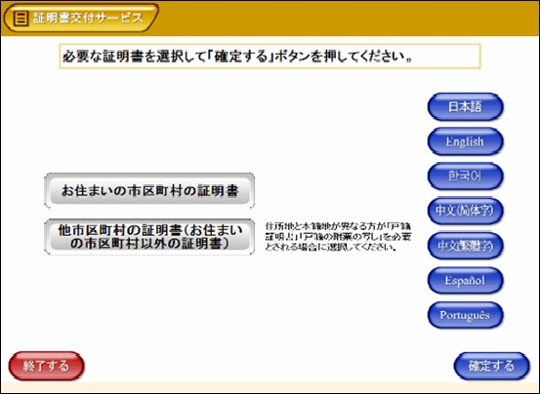

３

1. 暗証番号の入力

マイナンバーカードの交付時に設定した利用者証明用　電子証明書（４桁の暗証番号）を入力し、本人確認を　　　行います。

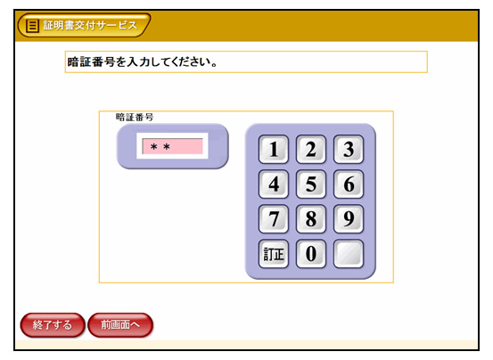

暗証番号の入力を連続３回間違えると、安全対策

としてロックがかかります。この場合、暗証番号の再設定が必要です。ご本人がマイナンバーカードを持参の上、市役所1階市民課（5番窓口）へお越しください。手数料は必要ありません。



４

1. マイナンバーカードの取り外し

（この操作以降、マイナンバーカードは使いません）

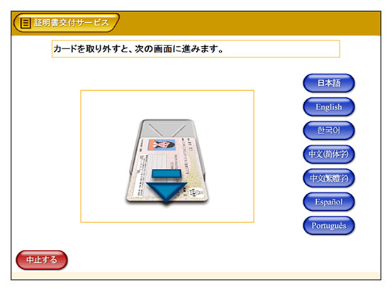

この操作以降、

マイナンバーカードは

使わないので、忘れない

ようにしまってね。



５

1. 証明書の種別を選択

取得可能な証明書の一覧が表示されますので、お取りになりたい証明書を選択します。  
（今回の例では、「住民票の写し」を選択します。）

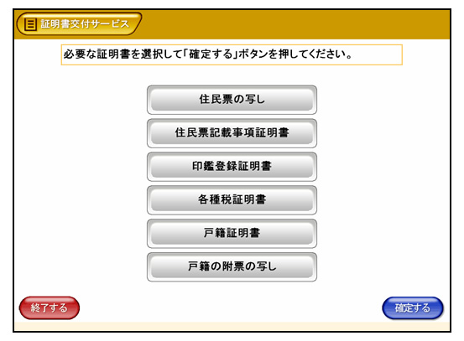

←※注意

※注意

八尾市では、「住民票記載事項証明書」は対象外です。



６

続いて、証明書の交付種別を選択します。

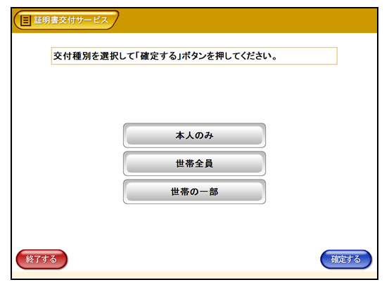

1. 記載事項の選択

証明書に記載する項目の有無を選択します。

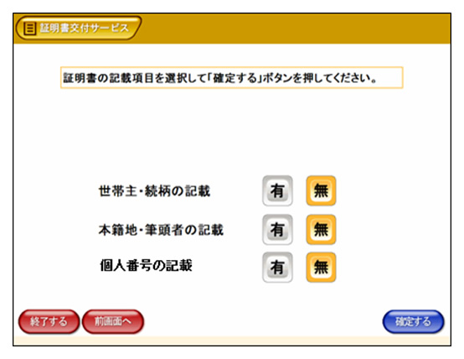

７

1. 部数の選択

証明書の必要部数を入力します。

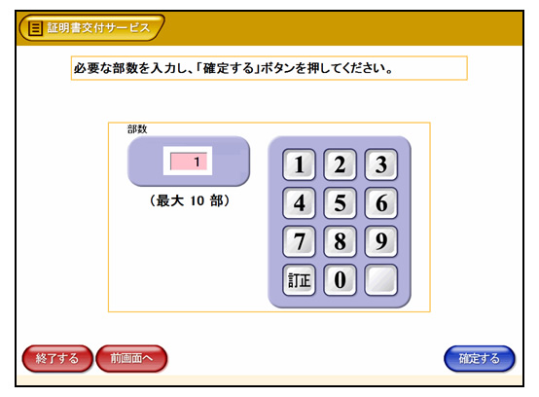

８

1. 発行内容の確認

これまで入力した内容の最終確認を行います。

訂正が必要な場合は、該当項目の入力画面又は選択画面　まで戻って訂正することができます。

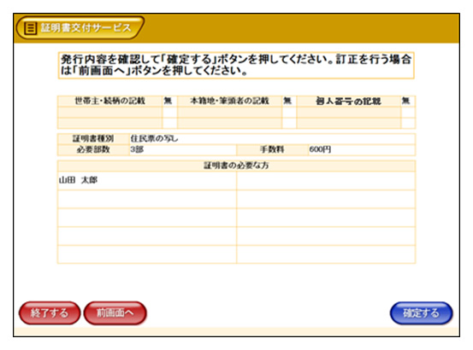

ボタンの押し間違いや

希望したものと違う等の

理由で、証明書の差し替えや返金はできませんので、

よく確認してね。



９

1. 料金の支払い

必要部数分の証明書の交付手数料をお金の投入口に入金します。

コンビニ交付サービス

では、市民課窓口よりも

証明書発行手数料が

５０円安いよ！！



1. 証明書の印刷

証明書が必要部数分印刷されます。

1. 取り忘れの確認

証明書の印刷が終了すると、取り忘れ防止用の音声案内が流れ続けます。

証明書や領収書などをお取りいただいた後に、音声停止用ボタンを押してください。



その他の証明書についても、

同じような操作手順で証明書を取得できるよ！簡単・便利！！

10

★★ご注意★★

・　多機能端末機（マルチコピー機）では、A4サイズのコピー用紙（白紙）に改ざん防止の特殊な印刷を施して印刷され、コピーすると「複写」という文字が浮き上がります。市民課窓口で発行する証明書と用紙が異なります。

・　特殊な印刷のため、証明書の出力に時間がかかる場合があります。個人情報の盗難防止や他人に見られないためにも、その場を離れないようお願いします。

・　証明書が複数枚となった場合、市役所窓口のようにステープル機能（ホッチキス留め）がありません。2枚目以降の取り忘れがないようにご注意ください。なお、証明書にはページ番号と固有番号が印字され、ひとつづりと判断できるようになっています。ひとつづりで有効な証明書となりますので、提出時には十分ご確認、ご注意ください。



★★セキュリティ対策★★

・　本市とコンビニエンスストア等の多機能端末

機（マルチコピー機）とのデータ通信は、

専用回線を使いデータを暗号化して行います。

・　コンビニエンスストア等の多機能端末機（マルチコピー機）で証明書を発行した後には、データは自動的に消去されます。

・　コンビニエンスストア等の多機能端末機（マルチコピー機）は自分で操作し、店員を介さず証明書を受け取ることができます。

・　証明書の発行後、取り忘れを音声と画面で

お知らせします。

お取り忘れのないよう十分ご注意ください。